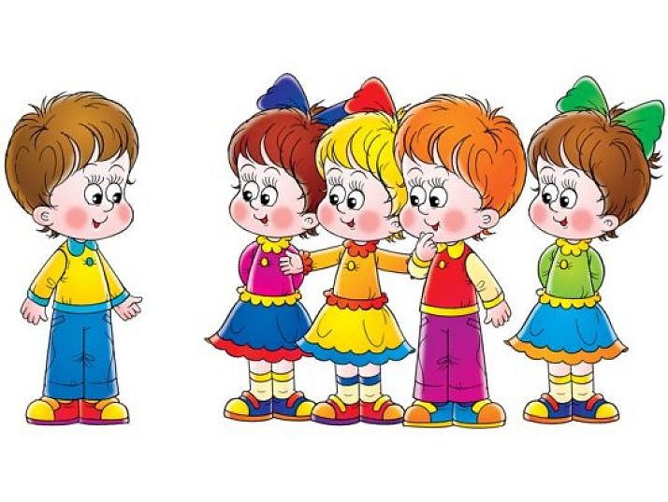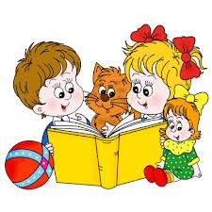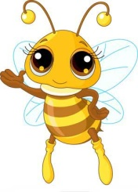

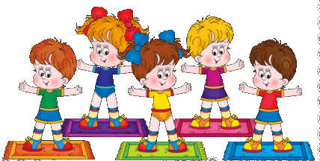

|  |
| --- |
| **Редакторы номера:**  **Никулина Оксана Владимировна**  **Никулина Анна Ивановна**  **Мордик Людмила Алексеевна**  **Алехина Елена Ивановна** |

**Рекомендации для родителей по развитию памяти для детей**

**5-7лет**

**Память и её виды.** Роля памяти в развитии ребёнка трудно переоценить. С её помощью он усваивает знания об окружающем мире и о самом себе, овладевают нормами поведения, приобретает различные умения и навыки. И делает он это в основном непроизвольно. Ребёнок обычно не ставит перед собой цель что – либо запомнить, поступающая к нему информация запоминается как бы сама по себе. Правда, не любая: легко запоминается то, что производит наибольшее впечатление, что интересно.

**Теория** -Память – это запоминание, сохранение и последующее воспроизведение человеком своего опыта. В памяти различают такие процессы как запоминание, сохранение, воспроизведение и забывание. В зависимости от цели деятельности память делят на непроизвольную и произвольную. -Непроизвольная память – это запоминание и воспроизведение, в котором отсутствует специальная цель что-то запомнить или припомнить. Запоминание и воспроизведение осуществляются непосредственно в деятельности и не зависят от воли сознания. *Произвольная* память – это мнемическая деятельность, специально направленная на запоминание какого – нибудь материала, предполагающая самостоятельную постановку цели запомнить и вспомнить этот материал и связанная с использованием особых приёмов и способов запоминания. -В зависимости от особенностей материала, который запоминается и воспроизводится, различают также память образную и словесно – логическую. Образная память обеспечивает запоминание наглядных образов, цвет предметов, звуки, запахи, вкус, лица и т.п. Она бывает зрительной, слуховой, осязательной, обонятельной и вкусовой. *Словесно* – логическая память – это память на отдельные слова, понятия, мысли. -По продолжительности запоминания и сохранения материала память подразделяется ещё на *кратковременную* и *долговременную*. Кроме того, выделяют и оперативную память, которая обслуживает непосредственно осуществляемую человеком деятельность и использует информацию как кратковременной, так и долговременной памяти. Оперативная память имеет важное значение при осуществлении любых более или менее сложных действий, когда нужно удерживать в уме некоторые промежуточные результаты (например, при арифметических вычислениях, при чтении, списывании). Считается, что 5-й год жизни является в среднем началом периода более или менее удовлетворительного запоминания, поскольку именно с этого года впечатления детства носят достаточно систематизированный характер и сохраняются на всю жизнь.

Более ранние детские воспоминания, как правило, отрывочны и немногочисленны.

К 6 годам жизни в психике ребёнка появляется важное новообразование – у него развивается произвольная память. Правда, к произвольному запоминанию и воспроизведению малыши обращаются в сравнительно редких случаях, когда такая необходимость возникает непосредственно в их деятельности или когда этого требуют взрослые. В то же время, именно этому виду память предстоит сыграть наиболее важную роль в предстоящем обучении в школе, поскольку возникающие в процессе такого обучения задачи, как правило, требуют постановки специальной цели запомнить. На первоклассника обрушится лавина сведений, правил, заданий, большинство из которых вовсе не будут яркими, впечатляющими и интересными, чтобы они могли запомнится непроизвольно. Ему необходимо будет производить для запоминания сознательные волевые усилия и использовать определённые приёмы. А этому можно и нужно заранее научиться.

У ребёнка 5-7 лет можно и нужно развивать все виды памяти – образную и словесно-логическую, кратковременную и оперативную (поэтому для всех них ниже будут предложены развивающие игры). Однако основной акцент следует делать на развитие произвольности процессов запоминания и воспроизведения, поскольку развитие этих процессов, как и произвольных форм психики вообще, является одной из самых важных предпосылок готовности детей к обучению в школе. В связи с этим на вопросах целенаправленного формирования произвольной памяти у детей 5-7 лет мы остановимся подробнее.

**РЕБЕНОК И КНИГА**

**Рекомендации для родителей по приобщению детей к чтению.**

Главная задача знакомства детей дошкольного возраста с художественной литературой – это воспитание интереса и любви к книге, стремления к общению с ней, умение слушать и понимать художественный текст. С. Маршак говорил, что есть талант писателя, а есть талант читателя. Как любой талант (он спрятан в каждом), его надо открыть, вырастить и воспитать. Ребенок, приученный к книге, обладает бесценным даром легко входить в содержание услышанного или прочитанного и проживать его. Книга вводит ребенка в мир человеческих чувств: радостей, страданий, отношений, побуждений, мыслей, поступков, характеров. Книга раскрывает человеческие и духовные ценности. Книга, прочитанная в детстве, оставляет более сильный след, чем книга, прочитанная в зрелом возрасте. Задача взрослого – открыть ребенку то чудо, которое носит в себе книга, то наслаждение, которое доставляет погружение в чтение. Процесс общения дошкольника с книгой – это процесс становления в нем личности. Ребенок дошкольного возраста является своеобразным читателем. Он воспринимает литературу на слух, и так длится до тех пор, пока он сам не научиться читать. Знакомить ребенка с детской литературой желательно ежедневно в свободной форме, хотя бы 30 минут в день. Ведь книга непроизвольно объясняет жизнь общества и природы, мир человеческих отношений. Она развивает мышление, воображение, обогащает эмоции ребенка, дает прекрасные образы русского литературного языка. С ранних лет учить малыша относиться к книге, как к величайшей ценности, правильно держать её в руках, правильно перелистывать, знать её место на книжной полке, запоминать названия, автора. Можно собирать с ребенком его дет- скую библиотеку, где будут произведения разного содержания, разных жанров (про- за, повести, сказки, стихи, фольклорные жанры). Настоящая детская книга должна быть с четкими, яркими, доступными понимаю ребенка, иллюстрациями. Чтобы познакомить ребенка с книгой, то ее можно не только читать, но и рас- сказывать, в лицах представляя то, о чем говориться. Приобщая маленького человека к книге, воспитывайте в нем уважение к ней, как к делу рук человеческих!

**В гости к нам пришла «Осень»**

       Яркие, радостные события детства запоминаются надолго, поэтому проведение праздника посвященному времени года – осени, стала  в нашем саду ежегодной традицией.  Развлечение  проводилось в самой приемлемой  для детей игровой форме, которая тесно переплетается с познавательным процессом. Дошколята с нетерпеньем ждали  этого праздника.    Само слово «праздник» воспринимается детьми, как что-то необычное, интересное и захватывающее, ведь – это всегда встреча со сказкой и чудесами.   И вот началось яркое представление:  сама Осень пригласила детей совершить путешествие в осенний лес, а неожиданное знакомство  с  лесным жителем, сделало встречу запоминающейся, весёлой и оживленной, что  принесло детям  массу положительных эмоций!  На протяжении всего праздника дети вместе с персонажами  играли в самые разные игры и конкурсы, пели песни, плясали под бубен  и, конечно, отгадали множество любимых всеми загадок, а так же сами показали музыкальные сценки.   Сюрпризом для  ребятишек стали подарки, которые приготовила для них Осень. Этот веселый и интересный праздник надолго оставит у дошколят положительные впечатления.

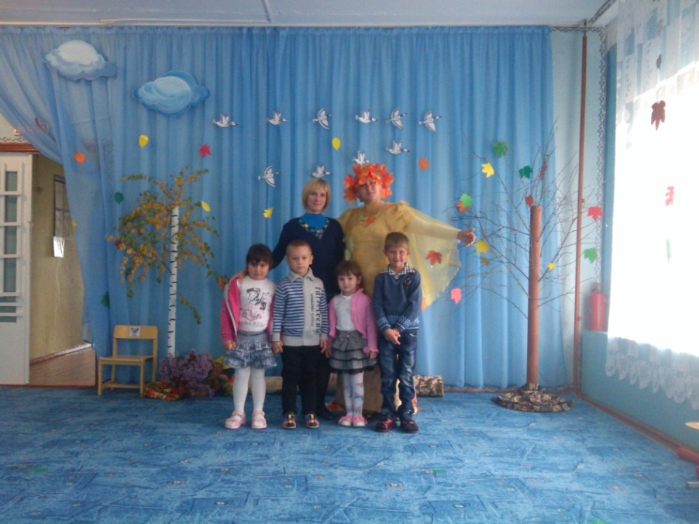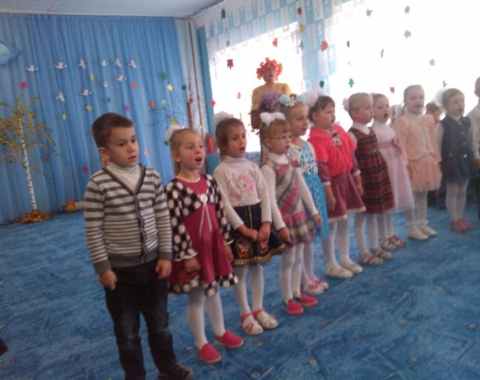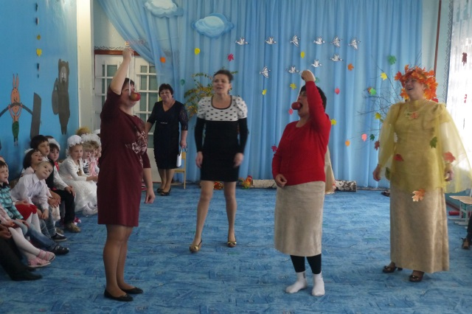

**Пальчиковая гимнастика для детей 5- 7 лет.**

«Ум ребенка находится на кончиках пальцев», — говорил В. А. Сухомлинский. И с этим высказыванием не поспоришь. Период от рождения до школьного возраста является самым благоприятным для формирования умений и навыков. Модные тенденции раннего развития заставляют родителей искать все новые методы обучения детей. Однако многие порой забывают, что ведущим видом деятельности для ребенка является игра. **Поэтому нужно обращать внимание на способы развития интеллекта**, навыков и умений, которые будут соответствовать, прежде всего, возрасту ребенка. Если с пальчиковыми играми для малышей все понятно: они незамысловатые, носят больше развлекательный характер, то пальчиковая гимнастика для ребят 5-7 лет должна стать хорошим подспорьем в подготовке к письму, она немного отличается от пальчиковая гимнастика для малышей. Нельзя не сказать о том, что развитие речи напрямую связано с манипулятивной способностью руки, и значение пальчиковой гимнастики при этом играет важную роль. Цель пальчиковой гимнастики — развить мелкую моторику дошкольников.

Если Вам интересно как используется [пальчиковая гимнастика в детском саду](http://nashimalyshki.com/developmen-to-fthe-child/razvivayushhie-uprazhneniya/palchikovaya-gimnastika-dlya-malyshej.html) читайте нашу статью. Возможно узнаете что то новое про это возможно .

Порой занятия с логопедом ощутимы для семейного бюджета. **Почему бы не попытаться самостоятельно освоить некоторые несложные приемы**, способные принести колоссальную пользу ребенку.

**Чем занять? Пальчиковая разминка**

Для ориентирования родителей, которым интересен данный метод развития ребенка и его подготовки к школе, можно отметить некоторые виды упражнений, они, несомненно, принесут большую пользу.

**Отлично подойдет для работы стихотворение Е. Серебровой**:

«Как у нашей Галечки

Есть на ручках пальчики.

Есть мизинчик, безымянный,

Средний, указательный

И большой. Их имена

Запомним обязательно.

Раз, два, три, четыре, пять –

Начинай считать опять.

Пять, четыре, три, два, раз.

Сколько пальчиков у нас? »

В настоящее время можно найти огромное количество стихотворений, под которые ребенок с удовольствием будет выполнять упражнения.

**Упражнения для пальчиковой гимнастики**

**«Колечки»**  
Сомкнуть указательный и большой пальцы правой руки, а на левой – большой палец и мизинец. Получилось два «кольца». Пальцы рук ребенок должен сомкнуть так, чтобы на каждой руке поочередно получались «большое» и «малое» колечко.

**«Кулачки»**  
Ребенок сгибает руки в локтях, кладет их на стол. Сначала в медленном, а потом и в быстром темпе сжимает-разжимает кулаки. Упражнение выполняется до появления усталости. Затем руки нужно встряхнуть и расслабить.

**«Моторчик»**  
Ребенок сцепляет руки в замок, начинает вращать большие пальцы друг вокруг друга, увеличивая темп.

**«Ухо-нос»**  
Правой рукой держать кончик носа, а левой — противоположное ухо, затем одновременно поменять положение рук.

В настоящее время родители могут найти не один десяток упражнений для пальчиковой гимнастики. Главное, конечно, не это. Эффективность подобной зарядки будет высока лишь в том случае, если ребенок будет увлечен.

Для этого родители сами должны включиться в игру и стать лучшими учителями для своих малышей. И всегда помните, уважаемые родители, цели и задачи пальчиковой гимнастики -помочь вашему ребенку полноценно развиться.